

**Sistema web- Alfa Questions**

**Iteração**

**Versão 1.0**

**Histórico da Revisão**

|  |  |  |  |
| --- | --- | --- | --- |
| **Data** | **Versão** | **Descrição** | **Autor** |
| 14/02/2020 | 1.0 | Versão Inicial | Letícia Albuquerque – Gerente de Projeto  Maiara Liberato - Analista de Sistema  Davi Melo - DBA  Nágela – Testadora e suporte  Thalita Vasconcelos – Programador  Thallyso Matias - Designer |

**Índice Analítico**

1. **Introdução**
   1. Finalidade
   2. Escopo
   3. Definições, Acrônimos e Abreviações
   4. Referências
   5. Visão Geral
2. **Plano**
3. **Recursos**
4. **Caso de Uso**
5. **Critérios de Avaliação**

**ITERAÇÃO**

**1.                  Introdução**

**1.1               Finalidade**

Este Plano de Iteração descreve os planos detalhados para a Iteração Preliminar do Projeto. Durante essa iteração, os requisitos do sistema serão definidos e o plano de alto nível para a execução do projeto completo será desenvolvido. Essa primeira iteração conduzirá uma análise completa do caso de negócio para o sistema e resultará em uma decisão sobre a continuidade ou não do projeto.

**1.2               Escopo**

O Plano de Iteração Preliminar aplica-se ao projeto Banco de Questões da Alfa Questions que está sendo desenvolvido. Esse documento será usado pelo Gerente de Projeto e pela equipe de projeto.

**1.3               Definições, Acrônimos e Abreviações**

Consulte o documento Glossário.

**1.4               Referências**

|  |  |  |
| --- | --- | --- |
| **Título** | **Data** | **versão** |
| Visão | 14/02/2020 | 1.0 |
| Caso de negócio | 14/02/2020 | 1.0 |
| Plano de desenvolvimento de software | 14/02/2020 | 1.0 |
| Glossário | 14/02/2020 | 1.0 |
| Modelo de casos de uso | 14/03/2020 | 1.0 |

**1.5               Visão Geral**

Este documento define a organização, programando os eventos, atividades e tarefas divididas por sequências de tempo, com recursos atribuídos e dependências de tarefas, para a iteração em todas as fases do processo.

Mostra o plano detalhado mostrando linhas de tempo, marcos intermediários, demonstrações, entre outros, referentes à iteração.

Mostra os recursos necessários à iteração, casos de uso e critérios de avaliação que mede funcionalidade, desempenho, capacidade, medidas de qualidade, objetivos de qualidade.

2.                  **Plano**

A tabela a seguir ilustra as tarefas com as respectivas datas de início e término planejadas.

|  |  |  |
| --- | --- | --- |
| **Tarefa** | **Início** | **Término** |
| INICIAÇÃO | 14/02/2020 | 12/06/2020 |
| Início da Iniciação | 14/02/2020 | 15/02/2020 |
| Incluir tarefas no plano de projeto de artefatos de visão, caso de negócio, plano de desenvolvimento de software, plano de iteração, glossário, modelo de casos de uso | 14/02/2020 | 14/02/2020 |
| Atingir o Término | 19/02/2020 | 19/02/2020 |
| Preparar-se para a primeira reunião de iniciação | 21/02/2020 | 02/03/2020 |
| Primeira Reunião de Iniciação | 02/03/2020 | 02/03/2020 |
| Fase Inicial de Iniciação Concluída | 04/03/2020 | 09/03/2020 |
| Organizar Workshop de Requisitos | 10/03/2020 | 11/03/2020 |
| Visão de Projeto criada, revisada e terminada | 14/02/2020 | 27/02/2020 |
| Modelo Preliminar de Caso de Uso (10 - 20% concluído) criado e colocado sob controle de revisão | 17/03/2020 | 18/03/2020 |
| Caso de Negócio criado, revisado e terminado | 14/02/2020 | 27/02/2020 |
| Glossário Preliminar do Projeto criado, revisado e terminado | 14/02/2020 | 27/02/2020 |
| Resumo do Design Criativo Preliminar criado, revisado e terminado | 26/03/2020 | 26/03/2020 |
| Componentes do Design Criativo criados, revisados e terminados | 26/03/2020 | 27/03/2020 |
| Plano de Conteúdo Preliminar criado, revisado e terminado | 28/03/2020 | 30/03/2020 |
| Protótipo de Interface de Usuário criado, revisado e terminado | 01/04/2020 | 06/04/2020 |
| Desenvolver Alternativas de Tecnologia Preliminares | 08/04/2020 | 09/04/2020 |
| Atingir o Término | 10/04/2020 | 11/04/2020 |
| Produtos Liberados da Iniciação Concluídos | 27/04/2020 | 30/04/2020 |
| Finalização da Iniciação | 01/05/2020 | 04/05/2020 |
| Realizar Reunião de Verificação de Qualidade com o Cliente | 07/05/2020 | 11/05/2020 |
| Realizar a Garantia de Qualidade | 12/05/2020 | 15/05/2020 |
| Plano Iterativo do Projeto Completo criado, revisado e terminado | 18/05/2020 | 22/05/2020 |
| Criar Proposta para a Fase de Elaboração | 26/05/2020 | 29/05/2020 |
| Preparar-se para o Ponto de Verificação da Iniciação | 01/06/2020 | 03/06/2020 |
| Entregar proposta para a Fase de Elaboração | 05/06/2020 | 08/06/2020 |
| Revisão do Ponto de Verificação da Iniciação e Decisão sobre a Viabilidade/Inviabilidade | 09/06/2020 | 12/06/2020 |
| Mover artefatos liberados compartilhados para Google Pages |  | Seg 19/09/11 |
| Iniciação Concluída | Sex 30/09/11 | Sex 30/09/11 |

3.                  **Recursos**

O pessoal do projeto para esta iteração pode ser visto a seguir:

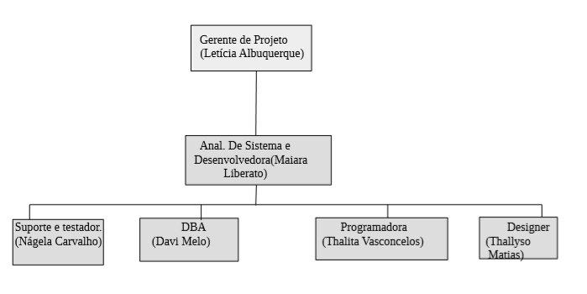

O orçamento para esta iteração inicial é de R$ 500,00. O Alfa Questions tem esse fundo assegurado.

4.                  **Casos de Uso**

Durante a Iteração Preliminar, todos os casos de uso e atores importantes serão identificados. Os fluxos básicos e os fluxos-chave alternativos de cada caso de uso serão determinados e documentados nas Especificações de Casos de Uso. O design e a implementação dos casos de uso começarão na próxima iteração.

5.                  **Critérios de Avaliação**

A meta principal da Iteração Preliminar é definir o sistema no nível de detalhamento necessário para permitir uma avaliação econômica mais completa com relação à viabilidade do projeto a partir de uma perspectiva de negócio. Com a finalização da iteração, uma revisão do Caso de Negócio decidirá sobre a Viabilidade / Inviabilidade do projeto.

Cada produto liberado desenvolvido durante a iteração será revisado pelo par e estará sujeito à aprovação da equipe.